**Тема** классного часа:

« Занятие в Школе Здоровья»

**Тема** занятия:

« Курение – враг здоровья,

а спорт его друг»

**Цель:**

пропагандирование з о ж и воспитание отрицательного отношения к табакокурению

**Задачи:**

1. развивать память, внимание и устную речь обучающихся
2. расширять знания о вреде курения,
3. закреплять навыки чтения

|  |  |  |  |  |
| --- | --- | --- | --- | --- |
| №  п\п | Этапы урока | зст | Деятельность обучающихся | Наглядность |
| 1.  2.  3.    4.  5.  6.  7.  8.  9.  10. | Оргмомент  Игра « Кто самый внимательный»  Вступление  - Мы снова пришли на занятие в Школу Здоровья. Доктор Айболит расскажет нам сегодня о…( стук в дверь)  Появление нежданного гостя  человек в костюме сигареты ( или вносит макет).  Вопрос  Айболита:  - Кто это ? Друг или враг?  Чтение странички электронного журнала  « Твоё здоровье»  -Чтобы подтвердить ваши слова, предлагаю вам заглянуть на страничку электронного журнала  « Здоровья»  Работа в  « Дневниках Здоровья».  Беседа об отношении русского народа к курению. Работа с пословицами.  Учитель ведёт фронтальную беседу с обучающимися  - Люди давно ведут разговор о вреде курения.  В народе существует много поговорок на эту тему. Вот одна из них:  **Курить - здоровью вредить.**  -Почему так говорят в народе? Приведи доказательства из журнала. Что вы видели на его страницах? **– Вывод:** Итак, **курение - это враг здоровья**, а кто же ему друг?  Игра  « Виды спорта»:  Лыжный – движение руками в полуприсяде  Футбол – бег на месте  Волейбол – прыжки с поднятыми руками и т.д.  Выполнение рисунка  Предлагаю вам выполнить в тетрадях рисунок о вреде курения  Кроме этого табачный дым загрезняет воздух, которым дышат некурящие люди. От такого воздуха они тоже могут заболеть. А кто очищает воздух?  - Для того, чтобы отдохнуть отправимся в путешествие по листку хролофитума  **-** Итак, **курение - это враг здоровья**, а кто же ему друг?  - Что вы ещё видели на страницах журнала?  - Почему эти люди здоровые, сильные?  - Кто же нам друг?  - Какие вы знаете пословицы о спорте?  Какой вывод можно сделать после нашей беседы?  **Спорт – наш друг!**  Игра  « Угадайка»  - А ещё большую пользу для здоровья приносят фрукты. Учитель угощает участников занятия фруктами, используя игру  « Угадай –ка»  Вывод по уроку:  Прочитайте в тетраде ещё раз какой вывод мы сделали:  **курение - это враг здоровья**, а **спорт – наш друг!**  Оценка учащимися , проведён -ного занятия. | Психологический настрой учащихся на работу, активизация внимания  Игровые приёмы повышают интерес к теме, снижают утомляемость  Использование ИКТ эффективно дополняет рассказ учителя и убеждает детей во вреде курения    Смена видов деятельности снижает утомление  Использование народного фольклора, опора на жизненный опыт активизирует мыслительную деятельность  Физкультминутка снимает мышечное напряжение  Смена видов деятельности снижает утомление  Минутка  релаксации  снятие напряжения глаз  пропагандирование з о ж побуждает сохранять своё здоровье  Пропаганда правильного питания | Выполняют упражнения, предложенные учителем  Наблюдают за происходящим  Дети читают вопрос, написанный на доске, рядом с портретом Айболита:  Отвечают  на этот вопрос.  Принимают активное участие:  1)рассматривают фото  2) читают подписи под  ними  3) делают выводы:  - Курение - враг нашего здоровья.  Записывают тему занятия.  Активно участвуют в беседе.  Записывают пословицу в тетрадь  Выполняют рисунок – плакат о  вреде курения.  Фотографии спортсменов.  - Они занимаются спортом.  - Спорт, здоровый образ жизни.  Дети приклеи-вают иллюстрации с разными видами спорта в «Дневник Здоровья»  Дети устно называют пословицы, выученные дома.  Другие читают их  со стенда  « Уголок Здоровья».  Записывают в тетрадь.  Чтение вывода в тетрадях  Оценивают урок карточками «настрое –ния» | На доске рисунок с портретом Доктора Айболита и заголовок «Школа здоровья»  сигарета(макет).  ПК, материал о вреде курения на диске  Рабочая тетрадь  « Дневник Здоровья»  Плакат с напечатанной пословицей  Комнатное растение  иллюстрации с разными видами спорта  Стенд , расположенный в классе « Уголок Здоровья»  Здоровье в порядке - спасибо зарядке.  Береги здоровье смолоду.  Физкультура и спорт – наши друзья.  Фрукты по количеству участников.  Карточки с буквами по названию фруктов ( б – банан) и т.д.  карточками «настроения» |

Журнал

«Твоё здоровье»

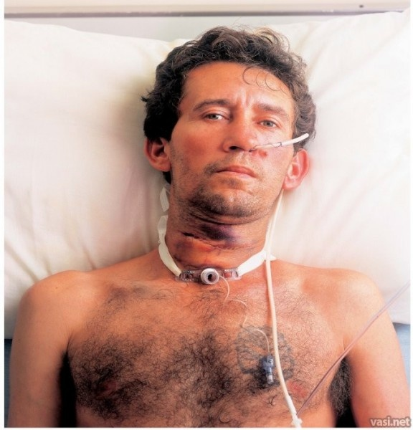

Этот человек болен раком горла. Он не может самостоятельно дышать.

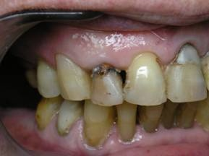

После пяти лет курения вы будете иметь заболевание зубов.

Курение влияет на работу сердца, на дыхательные пути, ухудшает зрение.

В табачном дыме содержится 4 000 различных ядовитых веществ.

Пока вы смотрели эти фотографии, на Земле от рака дыхательных путей умерло уже 20 человек.

Курение – враг вашего здоровья

Люди, которые не курят имеют крепкое здоровье, красивую внешность, добиваются успехов в спорте.

